Rachunek satelitarny sportu dla Polski za 2017 r.

Wartość produktu krajowego brutto dla sportu w 2017 r. wyniosła 41,0 mld zł, co stanowiło 2,06% PKB wytworzonego w 2017 r. w Polsce. Wartość eksportu towarów i usług związanych ze sportem w 2017 r. wyniosła 5,3 mld zł, a wartość importu - 3,9 mld zł. Produkcja globalna „sportowa” wyniosła 68,8 mld zł, co stanowiło 1,72% produkcji globalnej ogółem dla Polski w 2017 r., wartość dodana brutto natomiast 35,2 mld (2,02% wartości dodanej brutto ogółem).
2,06%
udział sportowego produktu krajowego brutto w PKB Polski w 2017 r.

Rachunek satelitarny sportu ma na celu szczegółową analizę sektora sportowego, który nie jest wyszczególniony jako odrębna kategoria w systemie rachunków narodowych. Istotą rachunku satelitarnego sportu jest określenie rzeczywistej roli sportu w gospodarce narodowej poprzez przedstawienie jego wkładu w tworzenie systemu rachunków narodowych oraz danych dotyczących pracujących w gospodarce narodowej.
Popyt finalny na produkty sportowe i PKB sportu
Wartość produktu krajowego brutto dla sportu w 2017 r. wyniosła 41,0 mld zł, co stanowiło 2,06% PKB wytworzonego w 2017 r. w Polsce. Największy udział w tworzeniu „sportowego” PKB miała działalność sportowa, rozrywkowa i rekreacyjna – 24,6%. Na kolejnych miejscach znalazły się edukacja (wszystkie poziomy nauczania oraz usługi w zakresie pozaszkolnych form edukacji) – 19,3%, usługi związane z poprawą kondycji fizycznej – 13,1%, usługi związane z grami losowymi i zakładami wzajemnymi – 9,3% oraz produkcja pozostałego sprzętu transportowego (łodzie, motocykle, rowery) – 7,5%.
Wartość popytu końcowego na produkty i usługi sportowe w 2017 r. wyniosła 44,9 mld zł. W popycie końcowym najwyższy udział stanowiło spożycie – 80,2% (z tego spożycie gospodarstw domowych – 55,6%, instytucji rządowych i samorządowych – 19,2% oraz instytucji niekomercyjnych – 5,4%). Wartość akumulacji brutto wyniosła 3,6 mld zł (7,9%), a wartość eksportu– 5,3 mld zł (11,9%).
Wartość spożycia przez gospodarstwa domowe wyniosła 24,9 mld zł. Najwyższe wydatki (23,3%) gospodarstwa domowe poniosły na usługi związane ze sportem, rozrywką i rekreacją. Na kolejnych miejscach znalazły się wydatki na usługi związane z poprawą kondycji fizycznej (21,5%) oraz na usługi związane z grami losowymi i zakładami wzajemnymi (15,3%), a następnie na edukację (5,8%) i napoje bezalkoholowe (5,1%).

Tablica 1. Spożycie sportowe (ceny nabycia w tys. zł) według sekcji PKD w 2017 r.
Wyszczególnienie | Spożycie
Wyszczególnienie | ogółem | sektor gospodarstw domowych | sektor instytucji rządowych i samo-rządowych | sektor instytucji niekomercyjnych
Ogółem | 36 070 794 | 24 987 805 | 8 654 702 | 2 428 287
A – Rolnictwo, leśnictwo, łowiectwo i rybactwo | 32 284 | 32 284 | - | -
C – Przetwórstwo przemysłowe | 3 640 448 | 3 615 187 | 16 501 | 8 760
F – Budownictwo | 3 143 | - | 3 143 | -
G Handel hurtowy i detaliczny; naprawa pojazdów samochodowych, włączając motocykle | 1 761 | 1 761 | - | -
H – Transport i gospodarka magazynowa | 443 952 | 435 904 | 8 048 | -
I – Działalność związana z zakwaterowaniem i usługami gastronomicznymi | 685 163 | 685 163 | - | -
J – Informacja i komunikacja | 136 714 | 125 028 | 11 686 | -
N – Działalność w zakresie usług administrowania i działalność wspierająca | 993 779 | 983 900 | 9 879 | -
O – Administracja publiczna i obrona narodowa; obowiązkowe zabezpieczenia społeczne | 73 527 | - | 73 527 | -
P – Edukacja | 7 936 161 | 1 451 909 | 6 484 252 | -
Q – Opieka zdrowotna i pomoc społeczna | 43 720 | 41 878 | 1 842 | -
R – Działalność związana z kulturą, rozrywką i rekreacją | 14 002 829 | 9 646 281 | 1 937 021 | 2 419 527
S – Pozostała działalność usługowa | 5 699 877 | 5 699 877 | - | -

Wykres 1. Struktura „sportowego” PKB w 2017 r.

Spożycie sektora instytucji rządowych i samorządowych związane ze sportem (8,7 mld zł) dotyczyło głównie usług edukacyjnych – 74,9%, a następnie usług związanych ze sportem, rozrywką i rekreacją – 22,4%. Wartość spożycia instytucji niekomercyjnych działających na rzecz gospodarstw domowych w 2017 r. wyniosła 2,5 mld zł i dotyczyła w zdecydowanej większości usług związanych ze sportem, rozrywką i rekreacją (99,6%). Pozostała część spożycia wiązała się z wydatkami na sprzęt sportowy, leki i bieliznę.
Nakłady brutto na środki trwałe związane ze sportem w 2017 r. wyniosły 3,2 mld zł. Dotyczyły głównie budownictwa (91,1%), a następnie produkcji sprzętu sportowego (8,9%). Wartość przyrostu rzeczowych środków obrotowych wyniosła 0,4 mld zł. Najwyższą wartość osiągnęła produkcja łodzi (45,9%), a następnie budownictwo (16,8%) i produkcja pozostałych wyrobów z metali (12,1%).

Wykres 2. Struktura „sportowego” eksportu w 2017 r.

Wartość eksportu towarów i usług związanych ze sportem w 2017 r. wyniosła 5,3 mld zł. Eksport dotyczył przede wszystkim łodzi sportowych i wycieczkowych (35,6%) oraz sprzętu sportowego (25,8%). Udział eksportu odzieży i obuwia wyniósł 13,8%.
Wartość importu towarów i usług związanych ze sportem w 2017 r. wyniosła 3,9 mld zł. Najwyższą wartość osiągnął import sprzętu sportowego (41,9%), a następnie odzieży i obuwia (23,4%) oraz usług związanych ze sportem, rozrywką i rekreacją (11,8%).

Wykres 3. Struktura „sportowego” importu w 2017 r.

Produkcja globalna i wartość dodana
Produkcja globalna „sportowa” wyniosła 68,8 mld zł, co stanowiło 1,72% produkcji globalnej ogółem dla Polski w 2017 r., wartość dodana brutto natomiast 35,2 mld (2,02% wartości dodanej brutto ogółem). W „sportowej” produkcji globalnej najwyższy udział stanowiła działalność związana ze sportem, rozrywką i rekreacją (18,3%), a następnie edukacja (13,0%) i pozostała indywidualna działalność usługowa (8,4%). W przypadku wartości dodanej brutto najwyższy udział stanowiła działalność związana z edukacją (19,7%), a następnie działalność związana ze sportem, rozrywką i rekreacją (15,0%) oraz pozostała indywidualna działalność usługowa (8,4%).

Tablica 2. Produkcja globalna i wartość dodana „sportowa” (ceny bazowe w tys. zł) według sekcji PKD w 2017 r.
Wyszczególnienie | Produkcja globalna | Wartość dodana brutto
Ogółem | 68 776 308 | 35 222 898
A – Rolnictwo, leśnictwo, łowiectwo i rybactwo | 349 146 | 176 086
B – Górnictwo i wydobywanie | 854 061 | 507 736
C – Przetwórstwo przemysłowe | 13 291 274 | 4 971 807
D – Wytwarzanie i zaopatrywanie w energię elektryczną, gaz, parę wodną, gorącą wodę i powietrze do układów klimatyzacyjnych | 1 725 794 | 814 974
E – Dostawa wody; gospodarowanie ściekami i odpadami oraz działalność związana z rekultywacją | 553 137 | 321 001
F – Budownictwo | 5 090 525 | 2 049 546
G – Handel hurtowy i detaliczny; naprawa pojazdów samochodowych, włączając motocykle | 3 751 021 | 2 275 770
H – Transport i gospodarka magazynowa | 2 577 289 | 1 146 684
I – Działalność związana z zakwaterowaniem i usługami gastronomicznymi | 958 540 | 524 979
J – Informacja i komunikacja | 1 510 209 | 741 689
K – Działalność finansowa i ubezpieczeniowa | 1 219 062 | 751 652
L – Działalność związana z obsługą rynku nieruchomości | 1 785 963 | 957 221
M – Działalność profesjonalna, naukowa i techniczna | 2 203 179 | 1 190 571
N – Działalność w zakresie usług administrowania i działalność wspierająca | 2 676 992 | 1 047 049
O – Administracja publiczna i obrona narodowa; obowiązkowe zabezpieczenia społeczne | 199 618 | 156 142
P – Edukacja | 8 948 114 | 6 941 733
Q – Opieka zdrowotna i pomoc społeczna | 183 913 | 104 447
R – Działalność związana z kulturą, rozrywką i rekreacją | 14 832 993 | 6 344 768
S – pozostała działalność usługowa | 6 065 478 | 4 199 043
Pracujący na rzecz sportu
Liczba pracujących na rzecz sportu wyniosła 318 tys. osób (2,02% pracujących ogółem w gospodarce narodowej w 2017 r.). W strukturze pracujących wyróżniali się pracujący w edukacji (31,8%), a następnie w działalności związanej ze sportem, rozrywką i rekreacją (12,8%) oraz pozostałej indywidualnej działalności usługowej (12,5%).

Wykres 6. Struktura pracujących na rzecz sportu w 2017 r.
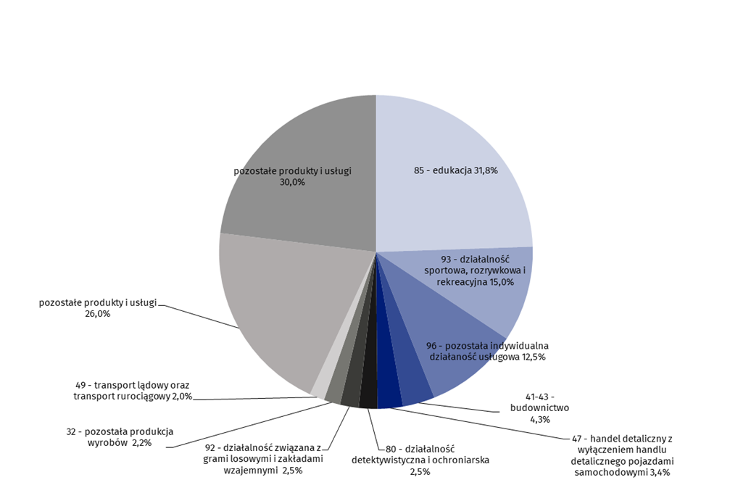

W przypadku cytowania danych Urzędu Statystycznego w Rzeszowie prosimy o zamieszczenie informacji: „Źródło danych US Rzeszów”, a w przypadku publikowania obliczeń dokonanych na danych opublikowanych przez US Rzeszów prosimy o zamieszczenie informacji: „Opracowanie własne na podstawie danych US Rzeszów”.
Opracowanie merytoryczne:  Urząd Statystyczny w Rzeszowie  Dyrektor Marek Cierpiał-Wolan  Tel: 17 853 52 10, 17 853 52 19 | Rozpowszechnianie:  Informatorium Statystyczne  Tel: 17 853 57 55
Podkarpacki Ośrodek Badań Regionalnych  Tel.: 17 853 52 10, 17 853 52 19  e-mail: sekretariatusrze@stat.gov.pl |   rzeszow.stat.gov.pl

@Rzeszow_STAT

@USRzeszow

Powiązane opracowania
Kultura fizyczna w latach 2021 i 2022 r.

